**Тема.** Оспівування чистого пристрасного кохання Ромео і Джульєтти, вплив на людську особистість

**Мета:** розкрити ідейно-художній зміст п’єси, її морально-філософське значення; розвивати творчі здібності учнів, уміння формувати й висловлювати свої думки, довести, що трагічна смерть Ромео і Джульєтти є свідченням трагедії їх чистого кохання; розвивати творчі та пізнавальні здібності учнів; сприяти вихованню високих людських почуттів, непримиренності до зла та жорстокості; прищеплювати любов до поезії.

*Любов – це квітка, яка розпускається*

*і краще до неї недоторкатися!*

*В.О.Сухомлинський*

***ХІД  УРОКУ***

***І.* Актуалізація опорних знань.**

Слово вчителя.

*«Однаково шляхетні дві сім'ї*

*В Вероні пишній, де проходить дія,*

*Збували в ворожнечі дні свої.*

*Аж враз кривава скоїлась подія.*

*Коханців двоє щирих, запальних*

*Ворожі ті утроби породили;*

*Нещастя сталося у сім'ях тих,-*

*Вони одвічні чвари припинили.»*

Учитель:

- Чи впізнали ви, звідки ці рядки?

- Як ви думаєте, хто би міг вимовити їх перед вами?

1**. Гронування**:

Відродження



**ІІ. Перевірка домашнього завдання**

Підготувати цитатну характеристику образів Ромео та Джульєтти (9 балів), скласти сенкани "Ромео" та "Джульєтта" (3 бали).

**ІІІ.  Оголошення теми. Мотивація.**

*Тема нашого уроку….*

*Мета….*

Кохання – найсвітліше почуття, яке осяює життєвий шлях людини яскравим світлом, дає сили, живить розум, дарує крила. Вічною темою, наскрізною ниткою проходить воно крізь літературу і мистецтво всіх епох, митці яких намагалися розгадати його дивну таємницю. І кожного разу воно неповторне, єдине, чаруюче, але завжди чисте, прекрасне.      Для героїв трагедії Шекспіра кохання – це спалах, який зайнявшись   вогнем, спопелив життя юних закоханих, але дав крила їхнім душам, возвеличив їх над світом.

**ІV.  Основна частина уроку.**

Кажуть, що найсильніше – перше кохання, бо приходить воно до кожного в найщасливіші роки юності, коли душа наповнюється невичерпною радістю, хочеться сміятись і співати, доторкнутись до промінчиків яскравого сонця, полинути в безмежну синь неба, порозмовляти з кожним листочком, з кожною пелюсткою квітки, щоб чув цілий світ, що ти кохаєш, тоді душа спалахує барвистими іскорками мрій і лине у світ Ромео і Джульєтти.

Щоб досягти мети уроку, розкрити проблематику твору, необхідно працювати творчо.

***Робота з епіграфом.***

Український педагог В. О. Сухомлинський говорив: «Любов – це квітка, яка розпускається, і краще до неї недоторкатися!»

Чому педагог порівнює кохання із квіткою?

Яким, на вашу думку, буває кохання?

**Бесіда (продовження**):

– *Хто і чому допомагає закоханим? Визначте роль Джульєттиної мамки і брата Лоренцо у динаміці стосунків і почуття Ромео і Джульєтти*

— *Доведіть, що не тільки почуття Ромео і Джульєтти, а й самі образи закоханих постають у динаміці.*

*— Порівняйте кохання Ромео і Джульєтти з лицарським середньовічним культом кохання до Прекрасної дами. Доведіть, що почуття героїв Шекспірової трагедії відповідають вже ідеалам кохання доби Ренесансу*.

V*.  Рефлексія*

**Творча робота.**

Скласти психологічний портрет героя через знакову систему імені

**Д**                                **Р**

**Ж**                       **О**

**У**                              **М**

**Л**                               **Е**

**Ь**                                **О**

*…..***Є***…..*

**Т**

**Т**

**А**

**Проблемне питання.**

Та незважаючи на трагічний кінець твору сприймають її як “світлу трагедію”. Поясніть, у чому ви бачите оптимістичність звучання “Ромео і Джульєтти”.

***Фішбоун***

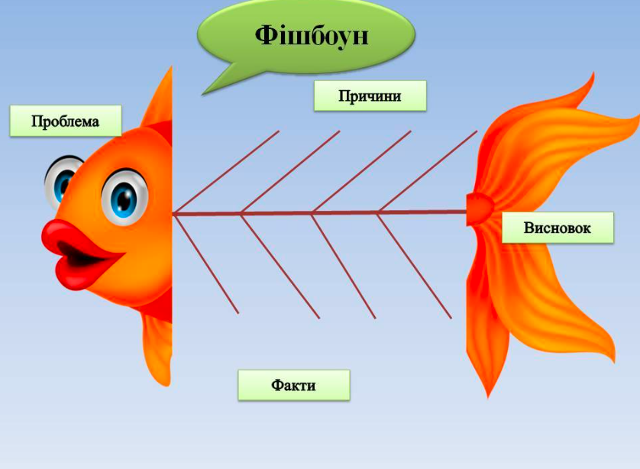

**Проблема** кохання і смерті

Висновок:

Глави сімей Монтеккі і Капулетті були настільки захоплені власною ненавистю один до одного, що стали мимовільними винуватцями загибелі своїх дітей.

Саме нерозуміння з боку батьків і безглузда багаторічна ворожнеча погубили двох закоханих.

*Вчитель.* Герої Шекспіра стали настільки відомими і улюбленими, що їм стоять пам'ятники.

**Вправа «Мої думки»**

А як кохання розумієте ви?

Кохання



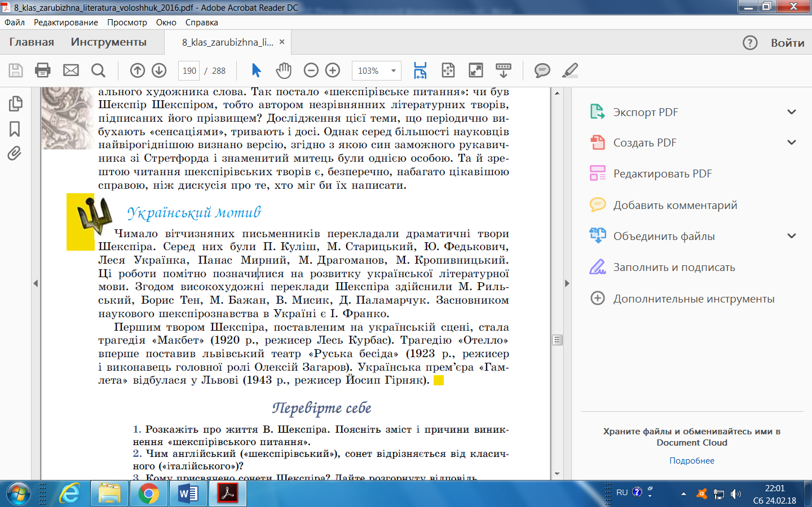

**VІ. Підсумок**

***Літературний диктант***

1. де відбувається дія трагедії?
2. За кого батьки хочуть видати заміж Джульєтту?
3. Де познайомилися Ромео і Джульєтта?
4. У поєдинку на вулиці Верони був смертельно поранений.
5. Чому загинув Тібальт?
6. Як Ромео був покараний князем?
7. Що радить Ромео брат Лоренцо?
8. Що вирішує зробити Джульєтта, щоб не одружитися з Парісом?
9. Чому Ромео отруївся?
10. Що було причиною смерті Ромео та Джульєтти?
11. Що зробили Монтеккі і Капулетті після смерті дітей?
12. Яке місто стало пам’яткою кохання Ромео і Джульєтти?

VІІ*.  Домашнє завдання.*

1. Дати відповіді на ***Літературний диктант***(див. конспект, завдання на 6 балів)

2. Виписати висловлювання героїв про кохання.  (завдання на 3 бали)

3. Написати твір-мініатюру на тему: «Що я приймаю і чого не розумію у вчинках Ромео (Джульєтти)?» (завдання на 3 бали)